УРОК 5
Тема: Дані. Опрацювання та зберігання даних за допомогою комп’ютера
Цілі уроку:
Сформувати в учнів уявлення про «дані», ознайомити з призначенням різних пристроїв, які людина використовує для роботи з даними; продовжити формувати поняття про основні інформаційні процеси та пристрої для їх реалізації;
Розвивати вміння аналізувати, порівнювати, оцінювати результати діяльності; Виховувати критичність, допитливість, взаємоповагу у спільній діяльності.

Хід уроку
І. Самовизначення до діяльності
Привітання
Знову день почався, діти.
Всі зібрались на урок?
Тож пора нам поспішати —
Кличе в подорож дзвінок.
А урок наш незвичайний —
Грою всі його зовуть.
Щоб урок цей був цікавим,
Ти активним мусиш буть.
ІІ. Актуалізація знань
Фронтальне опитування
- Навіщо кодувати повідомлення?
- Що треба знати (або мати), щоб прочитати закодовану інформацію?
- Чи можна алфавіт назвати кодом?
Дізнаймося, які данні кодуються в комп’ютері
Познач правильну кінцівку речення
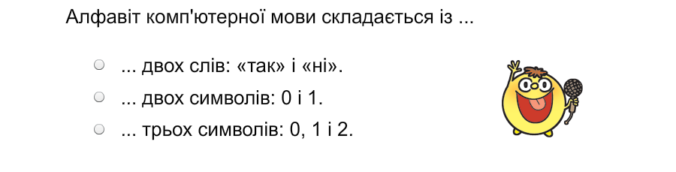

- Отримання, опрацювання, передавання, зберігання, називають… (інформаційними процесами).
- Текстова, графічна, звукова, комбінована або мультимедійна інформація, умовні жести та сигнали — це… (види інформації).
Гра – кодування (робота в парах)
Двоє хлопців приїхали відпочивати до літнього табору. Перший поцікавився у другого, як його звати.
— Відгадай,— відповів той. — Я замінив кожну літеру свого імені на номер в українському алфавіті. Вийшло 22 7 21 4 12 14. Розкодуйте ім’я хлопчика.
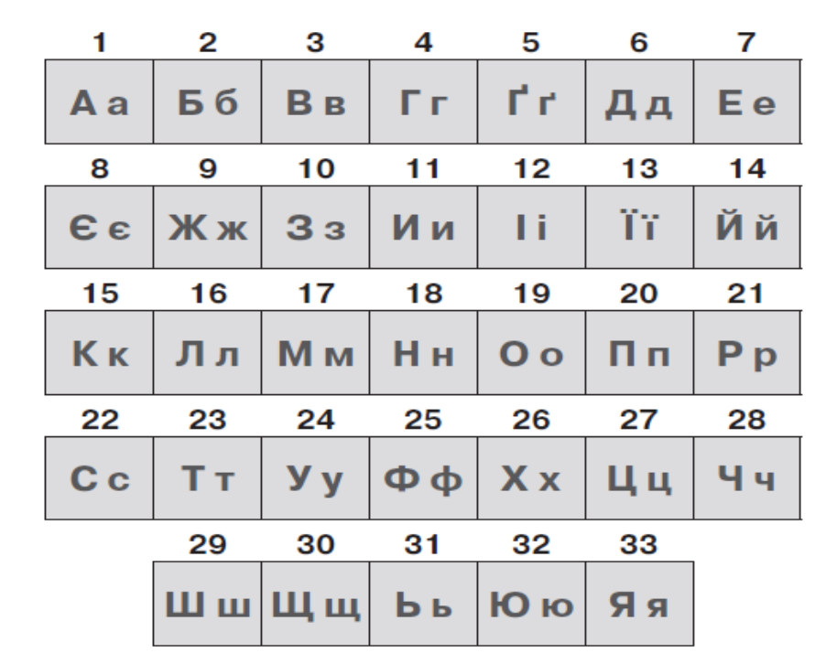
Завдання 2. Закодуйте ім’я свого партнера по парті. Дайте відповідь на питання: Які інформаційні процеси були у вашій роботі?
ІІІ. Постановка цілей і завдань, загальна мотивація
Розгляньте малюнки. Які дані можна отримати в кожному випадку.
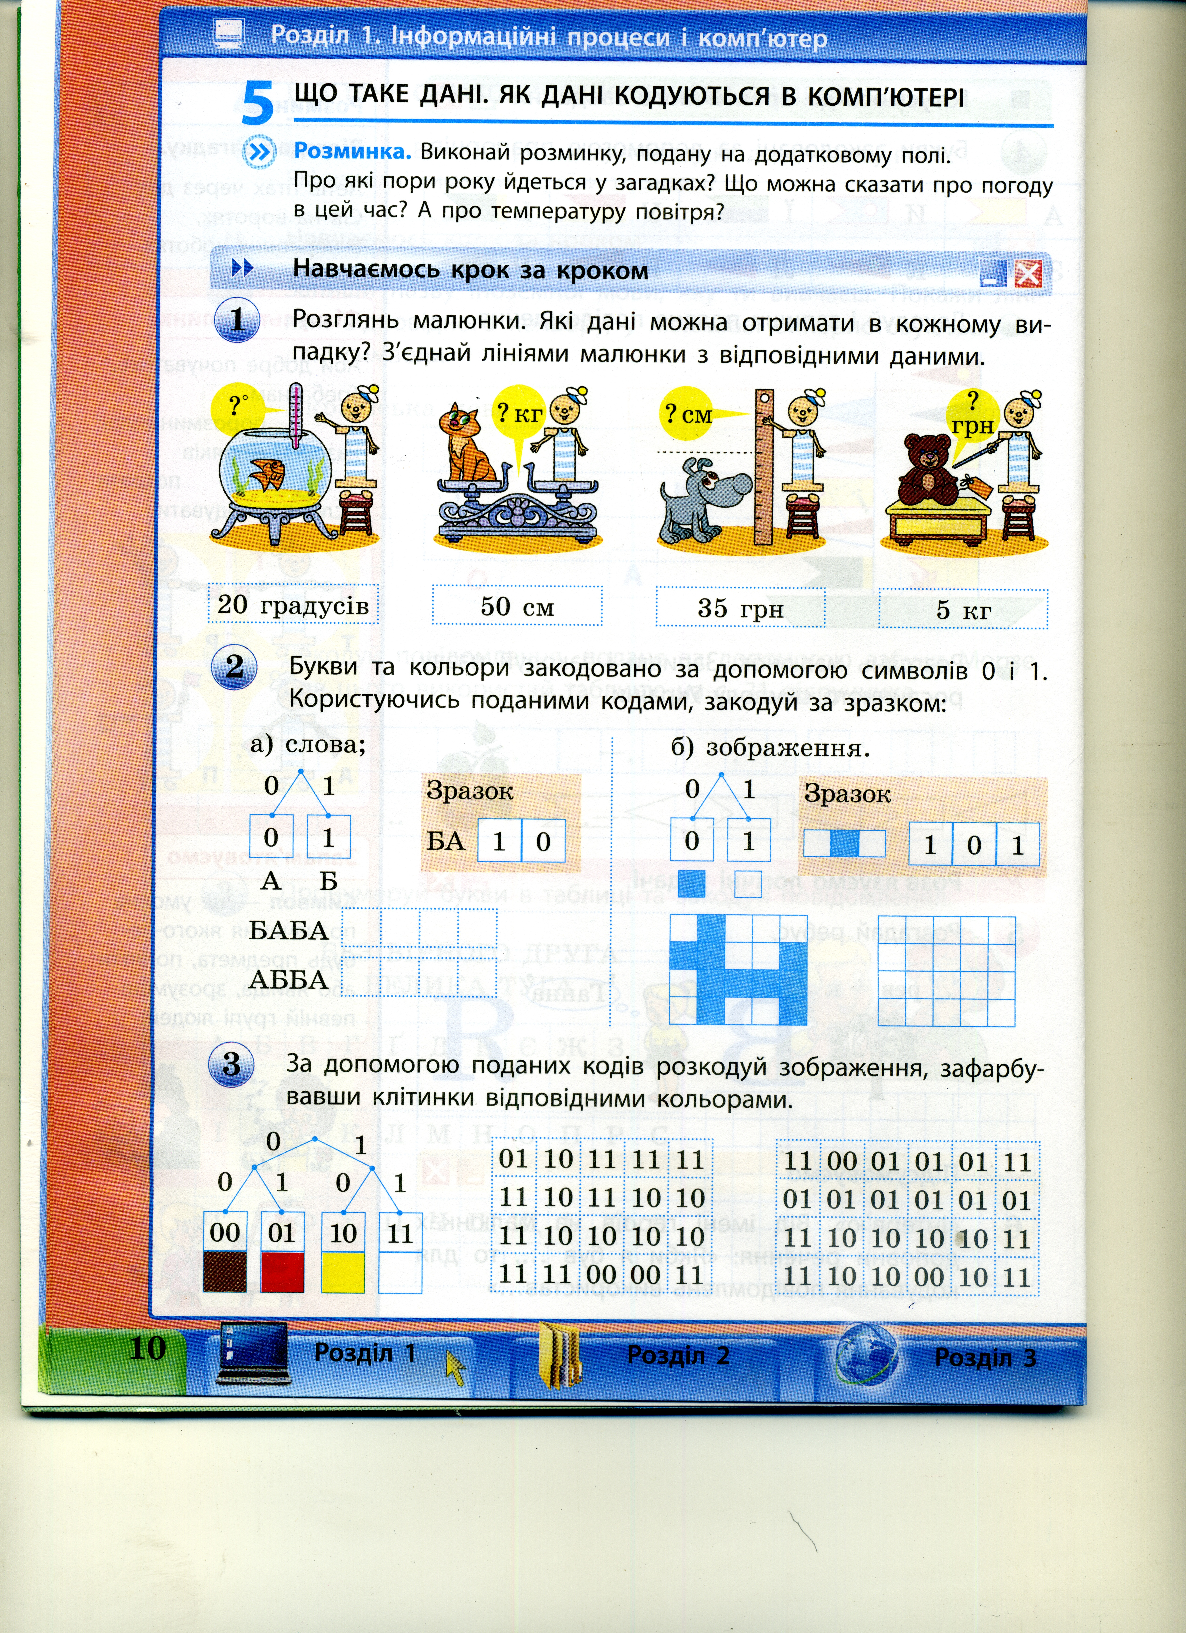
Учитель. Ми живемо в інформаційному суспільстві. Навколо нас існує багато електронних пристроїв для роботи з даними.
- Нагадайте мені, що таке дані?
Дані — це інформація, яка може передаватися й оброблятися. Ця інформація може бути подана в найрізноманітніших формах.
Подивіться на слайд:
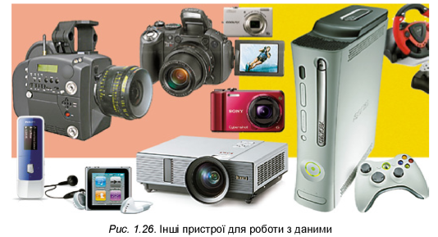
— Які з цих приладів вам знайомі? (Відповіді учнів.)
— Якими приладами ви вмієте користуватись? (Відповіді учнів.)
- Чи хотіли б ви більше дізнатись про ці пристрої та їх призначення, а також з’ясувати, з якими даними вони можуть працювати? (Відповіді учнів.)
Визначення разом з учнями теми уроку.
IV. Засвоєння нових знань
Розгляньмо (Учням демонструють пристрої або зображення пристроїв відповідно до розповіді).
Телефон
\— Що таке телефон?
- Телефон — це пристрій для передавання звуку на великі відстані за допомогою електричних сигналів.
— Які бувають види телефонів? Телефони поділяють на стаціонарні (дротові) телефони та мобільні (бездротові).
Даними є голос, звук, який в одному телефоні перетворюється на електричні сигнали та передається до другого телефону. Там електричні сигнали знову перетворюються на звук (голос), і його чує співрозмовник.
Диктофон
- Диктофон — це портативний прилад для запису й подальшого відтворення усного мовлення.
Диктофони можуть бути касетними (використовуються дуже рідко) чи цифровими. Диктофони часто вбудовані в мобільні телефони, плеєри та іншу електронну техніку порівняно невеликих розмірів.
- Дані, з якими працює диктофон, — це голос чи інші звуки, що записуються в аналоговому (на касету) чи цифровому форматі (на карту пам’яті).
Факс
- Факс, або факсимільний апарат — пристрій, що передає зображення різноманітних документів через телефонні лінії.
Документ, що пересилають, теж часто називають факсом. Факс чимось подібний до телефону, але передає зображення, а не голос.
Факс, як і телефон, залишається звичним (якщо не обов’язковими) пристроєм підприємств та державних організацій.
Плеєр
- Плеєр (програвач) — це пристрій з автономним живленням,що відтворює звук чи відео. Сучасні плеєри — цифрові, тому їх ще називають mp3-плеєр чи mp4-плеєр.
Обладнані навушниками. Окрім вбудованої пам’яті можуть мати місце для вставляння флеш-карт пам’яті.
Дані, з якими працюють плеєри — це пісні, ролики чи фільми в цифровому форматі. Записуються вони найчастіше за допомогою комп’ютера. Також плеєри можуть містити вбудовані ігри.
Слід зауважити, що з бурхливим розвитком електронної техніки термін плеєр використовують дедалі частіше та в більш широкому розумінні. Наприклад, DVD-програвач теж часто називають DVD-плеєром. Дані для такого плеєра записують на DVD-диск чи СD-диск.
Калькулятор
- Калькулятор — невеликий електронний пристрій для виконання математичних обчислень, роботи з формулами. Незмінний помічник у здійсненні обчислень. Часто калькулятори поділяють на прості та калькулятори інженерного типу.
Дані для роботи калькулятора вводять за допомогою клавіш, результати обчислень виводяться на екран.
Фотокамера
- Фотокамера (фотоапарат) — прилад для фіксування зображення на спеціальному носії (фотоплівці або на електронній карті пам’яті).
Кінокамера
- Кінокамера — це пристрій, призначений для запису рухомого зображення на кіноплівку. На сучасному етапі розвитку техніки частіше використовують цифрові відеокамери, що записують дані на електронні носії.
Ігрова приставка
- Ігрова приставка — це пристрій, розроблений і створений для того, щоб грати у відеоігри. Приставки зазвичай приєднуються до телевізорів чи моніторів. Сучасні ігрові приставки як носії інформації використовують DVD та Blu-ray диски. Можливі також варіанти гри через Інтернет.
Навігатор
- Головне завдання навігатора — визначення місцезнаходження приймача. Для цього використовуються дані, що отримуються із супутника. Крім того, завдяки навігаційним пристроям власник автомобіля може отримати дані про відстань або, наприклад, про швидкість, а також розрахувати оптимальний маршрут з однієї точки до іншої.
Такі навігатори часто вбудовані в смартфони або кишенькові ПК — це дозволяє їм мати деякі додаткові функції, але робить менш захищеними від впливу зовнішнього середовища і зазвичай час їх автономної роботи поступається іншим навігаторам.
Комп’ютер
- Комп’ютер — електронний пристрій, який приймає дані, обробляє їх, відображає результати у вигляді інформаційних повідомлень і за потреби зберігає для їх подальшого використання.
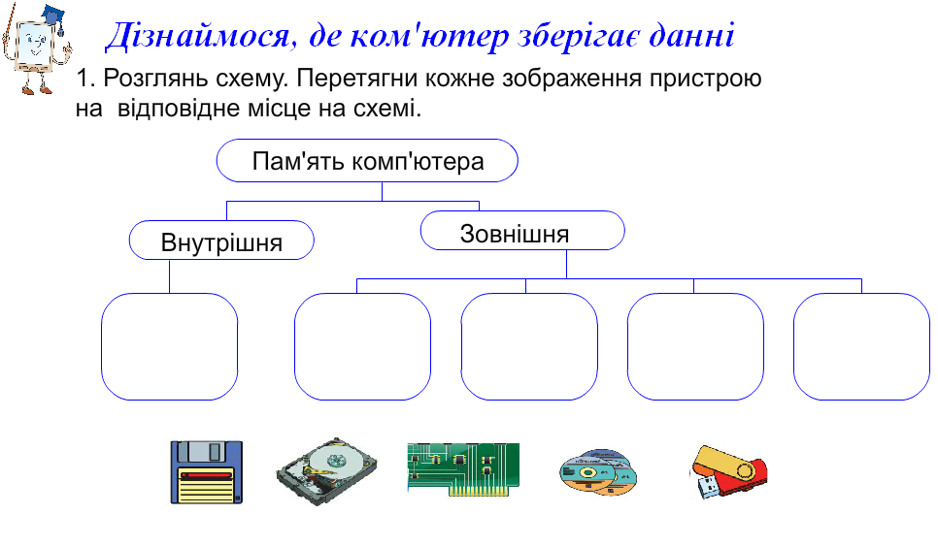
Як ви вважаєте, де комп’ютер зберігає данні?

ФІЗКУЛЬТХФИЛИНКА (рухлива)
Хто здоровим хоче буть,
Про зарядку не забудь!
Руки вгору, руки вниз,
На сусіда подивись,
Руки вгору, руки в боки,
І зроби чотири кроки,
Дерева високі-високі,
Травичка низенька-низенька,
Вітер дерева колише, гойдає та вниз пригинає.
Птахи з дерев летять, відлітають,
А учні тихенько на місця сідають.
V. Систематизація й узагальнення
Гра «Снігова куля»
Учитель пропонує учням по черзі називати пристрої, що використовуються для роботи з даними, повторюючи всі пристрої, названі попередніми учнями. Наприклад, перший учень називає факс; другий — факс, телефон; третій — факс, телефон, плеєр тощо.
VІ. Застосування нових знань
- Робота з підручником (або зі слайдами)
Автор підручника | М. М. Корнієнко, С. М. Крамаровська, І. Т. Зарецька |  | Г.В. Ломаковська, Г.О. Проценко, Й.Я. Ривкінд, Ф.М. Рівкінд
Параграф | 6 | Стор. 28-29 | 5 | Стор. 25
Номер завдання | Розглянь схеми «Пам'ять комп’ютера», «Як працює комп’ютер» |  | Розглянь схему «Пам'ять комп’ютера»

- Інструктаж з виконання практичної роботи та ТБ
- Робота з комп’ютерною програмою - (ППЗ М. М. Корнієнко, С. М. Крамаровська, І. Т. Зарецька урок 6) або «Комп’ютерна навчальна програма «Скарбниця знань»
Автор: Коршунова О. В. – 2 клас – Демонстрація (Комп’ютер може)
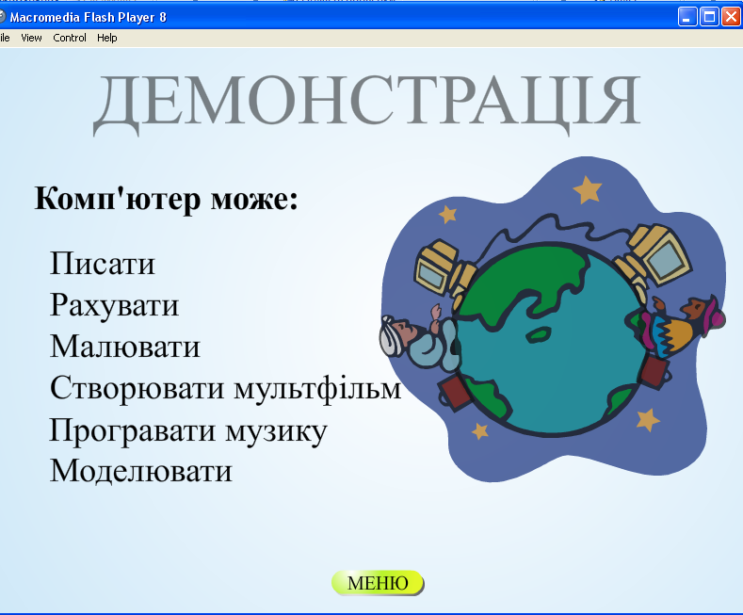

ФІЗКУЛЬТХФИЛИНКА
(для очей)

VІІ. Узагальнення знань учнів. Підсумок уроку
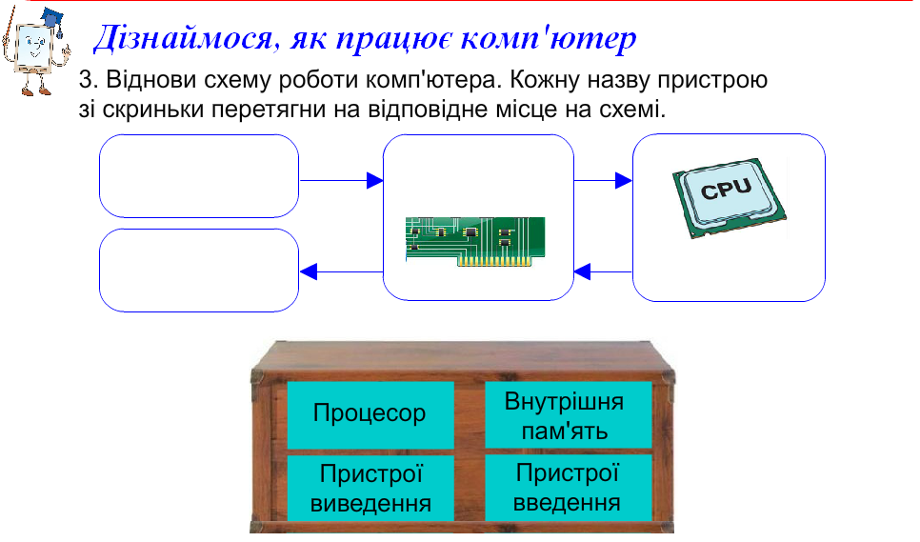
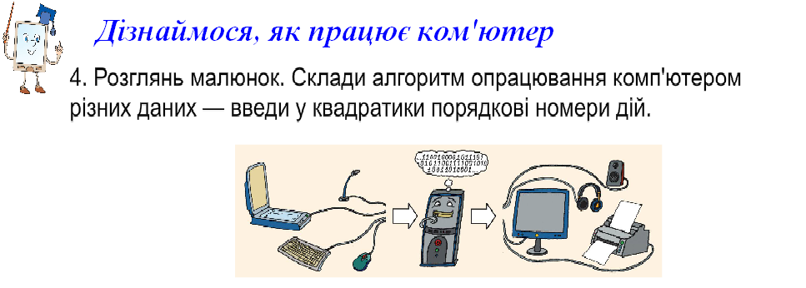
Виведення опрацьованих даних у зрозумілому для користувача вигляді
- введення повідомлень від користувача у внутрішню пам'ять у вигляді двійкових даних
- опрацювання двійкових даних процесором

VІІІ. Рефлексія.
Закінчіть речення: «Сьогодні я дізнався про...», «Мені хотілося в майбутньому дізнатись про..., навчитись…», «Найцікавішим було…».
ІХ. Домашнє завдання (за бажанням)
Скласти кросворд (ребус) з вивчених термінів.

Джерела:

- Лещук Р. І., Лещук І. М. Усі уроки інформатики. 5 клас.— Х. : Вид. група «Основа», 2013.— 206, [2] с.
- Підручник та зошит «Сходинки до інформатики» 3 клас: М. М. Корнієнко, С. М. Крамаровська, І. Т. Зарецька /
- Підручник та зошит «Сходинки до інформатики» 3 клас: Г.В. Ломаковська, Г.О. Проценко, Й.Я. Ривкінд, Ф.М. Рівкінд

